Сценарий утренника "Праздник первой отметки"

Подготовила: учитель начальных классов

МОУ ГСОШ г. Калязина

Прудникова Светлана Юрьевна
Цели: воспитывать у детей позитивное отношение к учебной оценке, развивать интерес к учёбе, развивать внимание, логическое мышление.
Оформление доски: рисунки отметок, плакат «Первая отметка», макет портфеля со школьными принадлежностями, рисунок открытого дневника.
Оборудование: костюмы героев.

Ход мероприятия
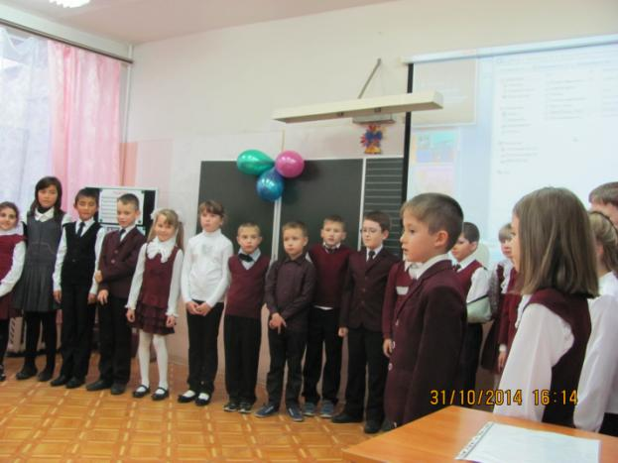
ПЕСНЯ
1. Топ, топ, в школу мы идем,
Книги и тетради мы несём.
В первом научились все читать
И задачки легкие решать.
Топ, топ, во второй пришли.,
Мы себе друзей уже нашли.
Вместе будем знанья получать
И наук вершины покорять.
Припев:
Топ-топ, топ-топ, в школу мы идём,
Топ-топ, топ-топ, во второй идем.
2. Топ, топ, мы не малыши.
Мы уже ведь второклассники.
Дневники мы носим неспроста
В них пятерок будет больше ста..
Топ, топ, предметы нелегки.
Нам помогут школьные звонки.
Знания получим от А до Я.
В этом нам помогут учителя.
Припев:
3. Топ, топ, будем подрастать.
И о мире больше узнавать.
Будем мы оценки получать
И язык немецкий изучать.
Топ, топ, годы пробегут,
Будем поступать мы в институт.
Но мы будем помнить каждый класс,
Как бежали с сумкой всякий раз
Припев:
Слайд 1.
1 ученик.
Добрый день!
Здесь девочки и мальчики кругом
Все уселися рядком.
будет очень вам приятно
Побывать в гостях у нас.
Очень рады видеть вас!
Слайд 2.
2 ученик.
В некотором царстве,
Калязинскомгосударстве
Жил 2 класс.
Царь-учитель есть у нас.
Всё учил ребят, учил.
А сейчас он захотел подвести итоги дел.
3 ученик.
Хорошо ли в царстве жить?
Как решают, как считают,
Все ли правило в нем знают
И как в жизни применяют?
Слайд 3.
Учитель: Сегодня у вас особенный день, с этой четверти ваши знания стали оцениваться официальными отметками и сегодня вы получите свой первый документ с отметкой ваших знаний.
А сейчас в самый раз
Нам представить этот класс.
– Какие же это дети? Спросим родителей:
Родители:
-Вы у нас самые умные, самые старательные, самые замечательные дети. Мы от всей души желаем вам получить только самые высокие отметки в свой первый табель, который вы получите на память. И он будет вам напоминать о ваших первых успехах, которые с сегодняшнего дня будут оцениваться школьными баллами.
Не бойтесь трудностей познания,
Дорог нелёгких не страшитесь!
Ведь впереди большие знания
Для вас уже готовит жизнь!
Желаем вам никогда не сдаваться,
Уроки учить, отвечать, не теряться,
Легко все дороги, ребята, пройдите,
В учении быстро вы всех обойдите!
Какие они?
Шаловливы ужасно.
Ругаем мы их порой не напрасно.
Учитель. Так говорят о них. А так говорят они сами о себе. 2 класс – это:
Ученики (по очереди):
- Любители поговорить с соседом.
- Следы на потолке после визга радости.
- Возьмутся за дело – делу несдобровать.
- Ссорятся и тут же мирятся.
- Обожают писать записки на уроке.
- Самый шумный класс на перемене.
- На уроке шумят, что листья шуршат.
- Головная боль учителей.
- Средний возраст – 8 лет, а общий – 112!
- Знак Зодиака – Дева: коллектив был создан 1 сентября 2008 года.
- Любимый день недели – воскресенье!
- Любимое время года – лето!
- Любимая школа – третья!
Учитель: А ещё ученики нашего класса сделали интересное открытие. Они обнаружили, что всё хорошее начинается с буквы "К". Кино, конфеты, каникулы, качели, клубника, капитал, клад, киндер-сюрприз. А вот буква "Д" отличается в обратную сторону: драка, двойка, дневник, долг, домашнее задание.
4 ученик.
Да здравствует наш озорной и шумный ,
Весёлый и умный 2 класс.
И всем, кто пришёл нас поздравить,
Большое спасибо от нас!
Учитель: А сейчас пришла пора познакомиться с отметками.
Слайд 4.
Единица:
Свет, мой, Зеркальце! Скажи!
Да всю правду доложи:
Я ль на свете всех милее?
Зеркало:
Ты прекрасна. СПОРУ НЕТ,
Но пятерка всех милее
Всех румяней и белее?
Единица:
Ах, ты, мерзкое стекло!
Это врешь ты мне назло.
Как тягаться ей со мною?
Я в ней дурь то успокою.
Двойка:
А вот и я отметка – два!
Полюбуйтесь, какова.
В тетради у меня ошибок – тьма.
Там царит такая кутерьма.
А грязи, исправлений – целый воз!
И надо задуматься об этом всерьёз.
Свет мой зеркальце скажи
да всю правду доложи:
Я ль на свете всех милее?
Всех румяней и белее?
Зеркало:
Ты прекрасна – спору нет,
Но пятёрка всех милее
Всех румяней и белее?
Двойка:
Но скажи как можно ей
Быть во всём меня милей?
Признавайся: всех я краше?
Обойди всё царство наше
Хоть весь мир – мне равной нет!
Зеркало: Ты….
Входит Кощей. Он поет.
(На мотив песни "Я - шоколадный Заяц!"):
Я – молодой красавец,
Я – редкостный мерзавец!
Железный на все сто!
Сто-сто-сто!
Отличный воспитатель,
Тружусь я, как спасатель!
Всегда борюсь за то,
То, то, то!
Чтоб дети все ругались,
Пинались и щипались!
Ведь это так смешно!
Но-но-но!
Когда их с книжкой вижу,
То просто ненавижу!
Подпорчу всё равно!
Учитель: А это кто?
Двойка: А это мой друг. Он помогает мне лодырей да бездельников искать.
Кстати, Министр образования.
Он прислал меня с заданием.
Пронюхать тут, пронюхать там.
И всем поставить двойки вам!
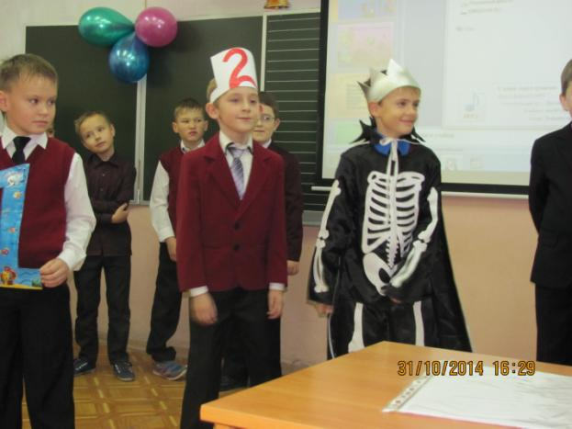
Мальчик Лодырь и девочка Бездельница вбегают:
(Мальчик поёт на мотив из к/ф “Иван Васильевич меняет профессию”)
Вдруг как в сказке скрипнула дверь.
Все мне ясно стало теперь.
На урок я опять опоздал.
Не хотел, но снова наврал:
Что будильник меня вновь подвел,
Лифт застрял и автобус ушел,
А потом я так быстро бежал,
Но опять на урок опоздал.
Кощей считает на пальцах:
– Три двоечника плюс два хулигана, плюс ещё два лодыря. Так! Это уже семь юных кощенят. Ещё есть здесь двоечники да бездельники?
Учитель: А есть у вас какие-нибудь мечты?
Лодырь: Я хочу, чтобы отменили русский язык и чтение, английский и мордовский языки, а в математике оставили только таблицу умножения.
Учитель: А зачем тебе таблица умножения?
Лодырь: На рынке знаешь, как считать нужно? Не знаешь таблицы умножения - вмиг обсчитают!
Учитель: А ты?
Бездельница:
Я бы в школе разрешила модно одеваться
На уроках и везде шумно развлекаться.
Чтоб никто не запрещал джинсы или шорты
И ходила бы в спорт зал спортом заниматься.
Почему нельзя серёжки, кольца.
Бусы, даже брошки?
Мы же не уроды, почему нам нет свободы?
Выбирать на конкурсной основе
Классных руководителей
И не пускать в школу родителей!
Учитель: Всё ясно с вами. Нужны нам такие ученики? Двойка, забирай своих бездельников.
Двойка: Ну, погодите, посмотрим, какую отметку выберут ребята. (Уходят).
Тройка:
А я – оценка «три»,
Хорошенько посмотри.
Тройка – это «как-нибудь», да «кое-как».
Тройка ждёт всегда подсказки у доски.
И вздыхает от стыда от тоски.
Здравствуй, Зеркальце! Скажи,
Да всю правду доложи:
Я ль на свете всех милее,
Всех румяней и белее?
Зеркало:
Ты прекрасна – спору нет,
Но пятёрка всех милее
Всех румяней и белее?
Четвёрка:
Я близкая Пятёрки,
Или всего то одна ошибочка,
Но я старательна, прилежна.
Свет мой, Зеркальце! Скажи,
Да всю правду доложи:
Я ль на свете всех милее,
Всех румяней и белее?
Зеркало:
Ты прекрасна – спору нет,
Но пятёрка всех милее
Всех румяней и белее?
Пятёрка:
Я рада подружиться с вами,
Надеюсь, станем мы друзьями.
Мы ими станем сразу и надолго,
Украсят ваши дневники пятёрки.
Труднее получить пятёрку,
Чем двойку или даже тройку.
Меня получите за знанья,
За труд, за долгие старанья.
Я желаю от души сладкого ученья,
Чтоб отметки хороши были,
Как варенье.
Двойка:
Ну, что ж, тогда пускай весь класс
Кого-то выберет из нас.
Учитель:
Я надеюсь, вы не будете долго выбирать.
Нам нужна только отметка… (Пять!)
Слайд 5.
5 ученик:
Не люблю я цифру 2,
Цифру 3 терплю едва.
Ай, да умница – 4.
Ну, уж всех прекрасней в мире!
Всех прекрасней цифра – 5!
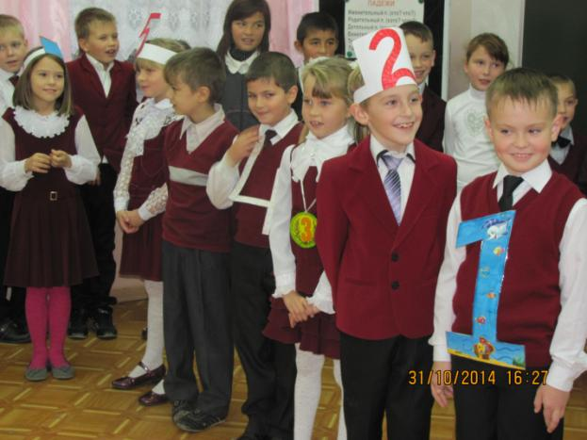
Учитель: А сейчас нам пора на урок. Но прежде, чем отправиться на урок, нужно собрать портфель. Каждый ли из вас знает, что нужно взять в школу, а какие вещи лучше оставить дома? Сейчас проверим!
Слайд 6.
Игра "Собери портфель"
Итак, дети, если я назову предмет, который нужно взять в школу, вы хлопаете в ладоши и говорите: да. Если этот предмет не нужен в школе, вы топаете ногами и говорите: нет.
На дно кладем кулек конфет? (ДА)
Учебники и книжки, (ДА)
А милицейский пистолет? (НЕТ)
Туда положим винегрет? (НЕТ)
А паровозик заводной, (НЕТ)
Пластилин цветной, (ДА)
Кисточки и краски, (ДА)
Новогодние маски, (НЕТ)
Ластик и закладки, (ДА)
Степлер и тетрадки, (ДА)
Положим спелый апельсин? (ДА)
А продуктовый магазин? (НЕТ)
Расписание, дневник – (ДА)
Собран в школу ученик!
Учитель: Итак, первый урок.
Слайд 7.
Двойка: Не попадёте вы на урок. Я все уроки заколдовала. Переведите на русский язык название предметов, которые преподают в школе:
Плюсминусик (математика);
Абвгдейка (русский язык, литература);
Картинотворение (рисование);
Мастерок (трудовое обучение);
Скокпрыг (физкультура);
Ля-ля-фа (музыка).
Учитель: Ничего у тебя не получилось, Двойка.
Двойка:
Ну, что министру я скажу?
Как обстановку доложу?
Скажу ему: грызут науки,
Не могут умереть от скуки!
Двойка и Кощей поют: на мотив «В траве сидел..»
Всё знают нынче дети!
Их не заманишь в сети!
На всё найдут ответы!
Их трудно обмануть!
Припев:
Представьте себе! Представьте себе!
Их не заманишь в сети!
Представьте себе! Представьте себе!
Их трудно обмануть!
Противные детишки!
Зачем-то лезут в книжки!
Сидели бы, как мышки!
Короче, просто жуть!
Припев:
Представьте себе! Представьте себе!
Сидели бы, как мышки!
Представьте себе! Представьте себе!
А эти – просто жуть!
Слайд 8.
6 ученик.
Чтение – прекрасный урок,
Много полезного в каждой из строк.
Будь это стишок или рассказ,
Мы учим их – они учат нас.
Дети поют (“Как львенок и черепаха пели песенку“)
- Я на чтении сижу,
Долго в книгу я гляжу.
Все сижу и гляжу,
Смысла в ней не нахожу.
- Мне бы комикс почитать,
Поиграть и помечтать.
Ну а я всё сижу
И в учебник все гляжу.
- Я учу и так и сяк,
Не влезает мысль никак
Я зубрю и зубрю,
Но запомнить не могу.
- Вот по книгам всем давно
Сняли лучше б кино.
Я отличником бы был:
Все б по телеку учил.
Слайд 9.
7 ученик.
Да и математика важна
И в жизни будет нам нужна,
Здесь везде кипит работа,
Все подсчитывают что-то.
Сколько звёзд на небесах
И веснушек на носах.
Дети поют (“Голубой вагон”)
- Медленно минуты уплывают вдаль,
Из трубы в трубу вода течет.
У меня задача не решается,
Ох уж этот мне водопровод.
Припев:
Медленно-медленно наш урок тянется.
Двойку поставят мне, ведь решенья нет.
Каждому-каждому в лучшее верится,
Может, подскажет мне кто-нибудь ответ.
- У доски стою уже я полчаса –
Вычитаю, прибавляю я,
А в трубе уже вода кончается,
Ничего я не могу понять.
Припев:
Медленно-медленно наш урок тянется.
Двойку поставят мне, ведь решенья нет.
Каждому-каждому в лучшее верится,
И математиком мне уже не стать.
Слайд 10.
8 ученик.
Грамматика, грамматика
Наука очень строгая.
Учебник по грамматике
Всегда беру с тревогой я.
Она трудна, но без неё
Плохое было бы житьё.
Ученики поют на мотив «Чунга-Чанга».
На уроке снова я сижу.
От окна я глаз не отвожу.
Там уже весна, звенят ручьи.
Ну а мне твердят: учи, учи.
Надоело буквы мне писать.… Надоело.
Мне пойти бы мячик погонять.… Не надоело.
Я тихонько ручкою стучу.… Всё стучу.
Орфограммы, правила учу.… Но не хочу.
Припев:
Надоели мне склоненья,
Надоели мне спряженья,
Надоели мне наречья и глаголы.
Надоело мне учиться,
Я хочу летать, как птица,
Эх, скорей бы мне закончить эту школу.
Учитель:
Что всего милее:
В хлебе – горбушка,
В капусте – кочерыжка,
В молоке – пенка,
А в школе – переменка!
Слайд 11.
Дети поют на мотив «Погоня»
Усталость забыта.
Уроку конец
Ребята сорвались
С цепи, наконец.
Не стой на дороге,
А то пропадешь.
Несутся, несутся, несутся, несутся
И их не уймешь.
И вновь перемена,
Волнуется класс.
Чем повар сегодня порадует нас?
Нам каши не надо,
Пюре не хотим.
Давайте нам кексов, пирожных давайте,
А то вас съедим.
Прошло три урока,
Пора нам опять
Откинув тетрадки идти отдыхать.
Кричать и носиться мы не устаем.
У нас перемена, у нас перемена,
Нам всё нипочём.
Учитель:
Наша перемена такая большая,
Что превращения всякие бывают.
Ученик 2
Там, где был Давид и Сашка,
Скачут ниндзя-черепашки.
Ученик 3
Из-за шкафа кто-то вылез,
Оказалось – Брюс Уиллис.
Ученик 4
Покручу-ка локон светлый,
Буду я как Иден Кэпвелл.
Ученик 5
Шаг – остановка, ещё – остановка.
В класс Терминатор прошествовал ловко.
Ученик 6
По макушке дневником ловлю щелчок,
Совершаю тут же квантовый скачок.
Ученик 7
Кто в коридоре промчался, как рокер?
То на заданье отправился Уокер.
Ученик 8
Вышли дежурные, смотрятся браво.
Чем не стажеры в “полиции нравов”?
Вместе
Где режиссеры? Чего они ждут?
Ведь пропадёт без нас Голливуд!
Слайд 12.
9 ученик.
Окружающий мир учит нас –
Любить и наблюдать природу,
Зверей и птиц не обижать,
Беречь и лес, и воду.
Игра "Доскажи словечко".
- Сено хоботом берёт толстокожий … (слон)
- Кто любит по веткам носиться? Конечно, рыжая … (белка)
- В чаще голову задрав, воет с голоду … (волк)
- Кто в малине знает толк? Косолапый, бурый … (медведь)
- На заборе поутру любит кукарекать … (петух)
Слайд 13.
10 ученик.
Что такое физкультура?
Тренировки и игра –
Плюс – хорошая фигура.
Вот что значит – физкультура
Слайд 14.
11 ученик.
Ну а музыка для нас
Не предмет, а просто класс.
Открывай пошире рот
А сосед за вас поёт.
Слайд 15.
12 ученик.
Вот идут труды у нас
Лепим мы ежонка
Получился дикобраз
Или это ёлка?
Слайд 16.
13 ученик.
Улучшали мы английский
На английском языке.
Доберусь я до Нью-Йорка
Наталье Борисовне спою:
Very-very I loveyou.
Стихотворение на английском языке.
14 ученик.
Есть у нас урок один
Говорим там не на русском
И совсем не на японском
И поверь, не на французском
А на самом настоящем
Немецком языке
Учитель: С оценками мы познакомились, с предметами тоже, и сейчас настаёт самый торжественный момент.
Учитель:
Ясно, что каждый ребёнок.
Своих папу с мамой любит с пелёнок.
У наших родителей куча затей,
И лучше для них нет на свете детей.
На праздник к нам в школу сегодня пришли,
Веселье, и радость с собой принесли.
Услышать сегодня вы их, не хотите ли?
Конечно же, слово вашим родителям!
Слово родителям.
Учитель:
Трудно детей своих воспитать,
Многое нужно для этого знать.
Родителям я хочу пожелать:
Детям всегда во всём помогать,
В школу с утра ребёнка собрать,
Напутствия вовремя добрые дать,
Умную книжку успеть прочитать,
А в выходной не забыть погулять,
Чтобы болезней всех избежать,
Надо ещё детей закалять,
Собрания также все посещать,
Школе по мере сил помогать.
А главное – без сомненья –
Желаю я вам терпенья!
15 ученик.
Второй год учусь я в школе
Что стоит в большом саду
И с отметкою своею
В первый раз домой приду.
16 ученик.
Я отметкой дорожу
Всем в квартире покажу
Будут рады все соседи
Все – и взрослые и дети.
Даже наш котёнок Пушка
Ведь оценка – не игрушка.
17 ученик.
Мы сегодня повзрослели,
На ступеньку выше поднялись.
Обещаем вам учиться
Лишь на 4 и на 5.
Чтобы нами вы могли гордиться
Чтоб всё уметь и много знать.
Песня «Учиться надо весело»
(музыка С. Соснина, слова К. Ибряева).
В дорогу, девчонки! В дорогу, мальчишки!
По лесенке знаний шагайте смелей!
Чудесные встречи и добрые книжки
Ступеньками будут на ней.
Припев:
И песенка, и песенка
В пути нам пригодится.
Учиться надо весело,
Учиться надо весело,
Учиться будем весело,
Чтоб хорошо учиться!
По лесенке нашей вы сможете скоро
Достичь недоступной морской глубины,
Спуститься под землю, взобраться на горы
И даже дойти до Луны.
Припев.
18 ученик.
Спасибо вам всем за улыбки и смех.
Концерт получился у нас для вас всех.
Таланты сейчас вам свои показали
И первый экзамен сегодня все сдали.
Праздник окончен, до свиданья!
- Ребята, а дневники, их же кто-то похител или они пропали, как же вы и ваши родители теперь узнаете как вы постарались за четверть и какие отметки получили?
(Стук в дверь)
Это кто же к нам пришёл?
Заходят Почтальон Печкин и Кот Матроскин
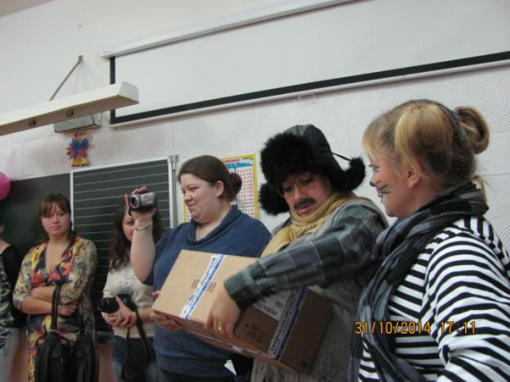
- А это что у вас тут такое происходит, так вы 2 класс, здесь какая-то посылка, может быть она для вас?
Вы 2 «В» класс, а классный руководитель – Прудникова Светлана Юрьевна?
-Да.
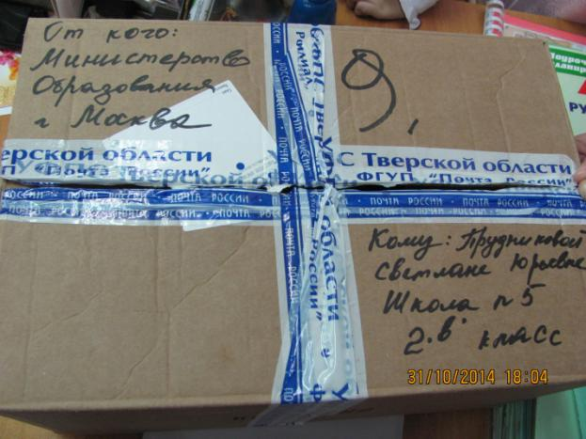
- Тогда это вам, но просто так мы её не отдадим, надо вам ответить на мои вопросы, поиграть, и родители ваши тоже пусть играют с нами.
(проводятся конкурсы и игры).
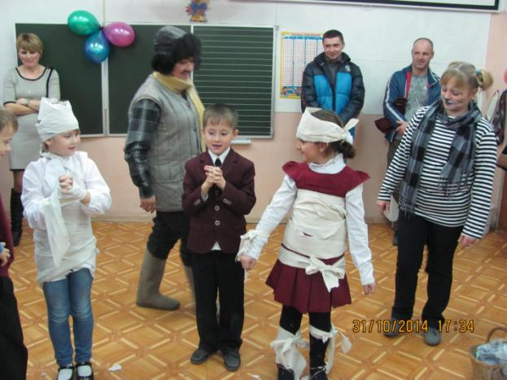

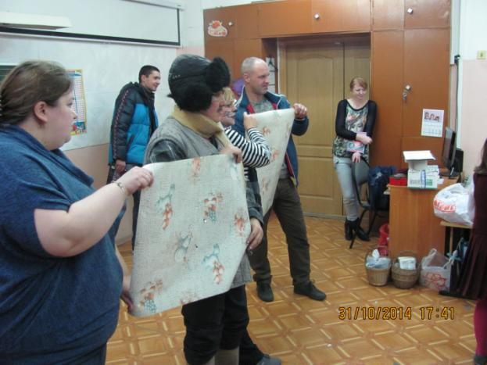

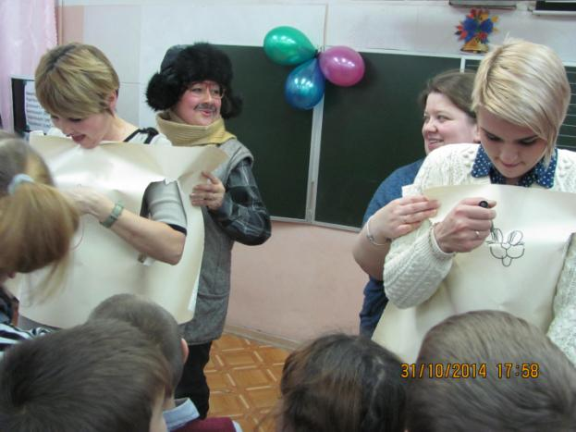

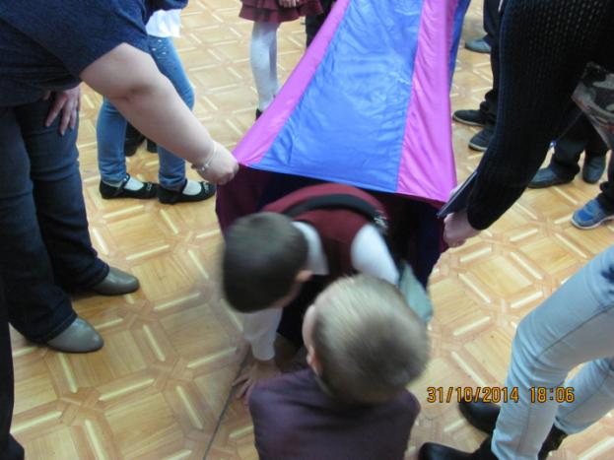
Так ребята плавно переходят из первой четверти во вторую.

Утренник заканчивается чаепитием.
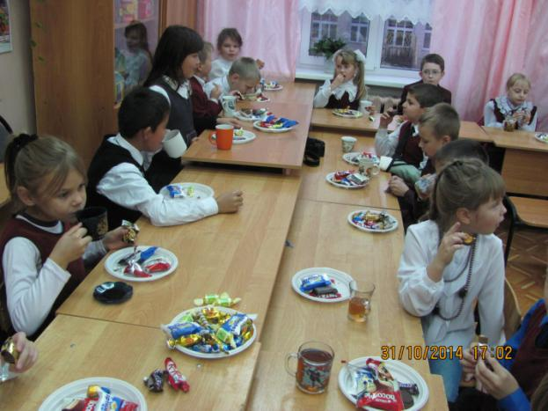

Литература.
- И.Н. Козлова. Знакомство с оценками.// Педсовет, №7, 2003.
- Школьные частушки./ авт.-сост. С.В. Титов. – Волгоград: Учитель, 2006.- 104 с.
- nsc.1september.ru/2004/16/5.htm

